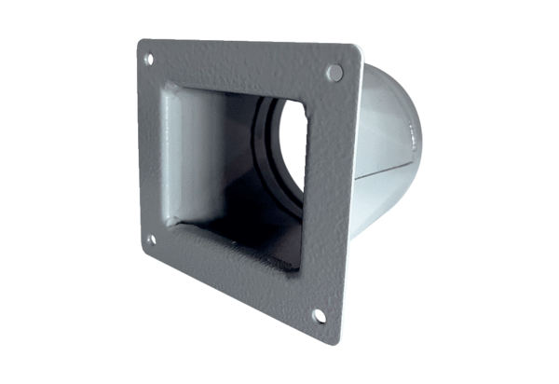Übergangsadapter URRI 14Verpackungseinheit: 1 StückSortiment: C
Artikelnummer: 0073.0299Hersteller: MAICO

